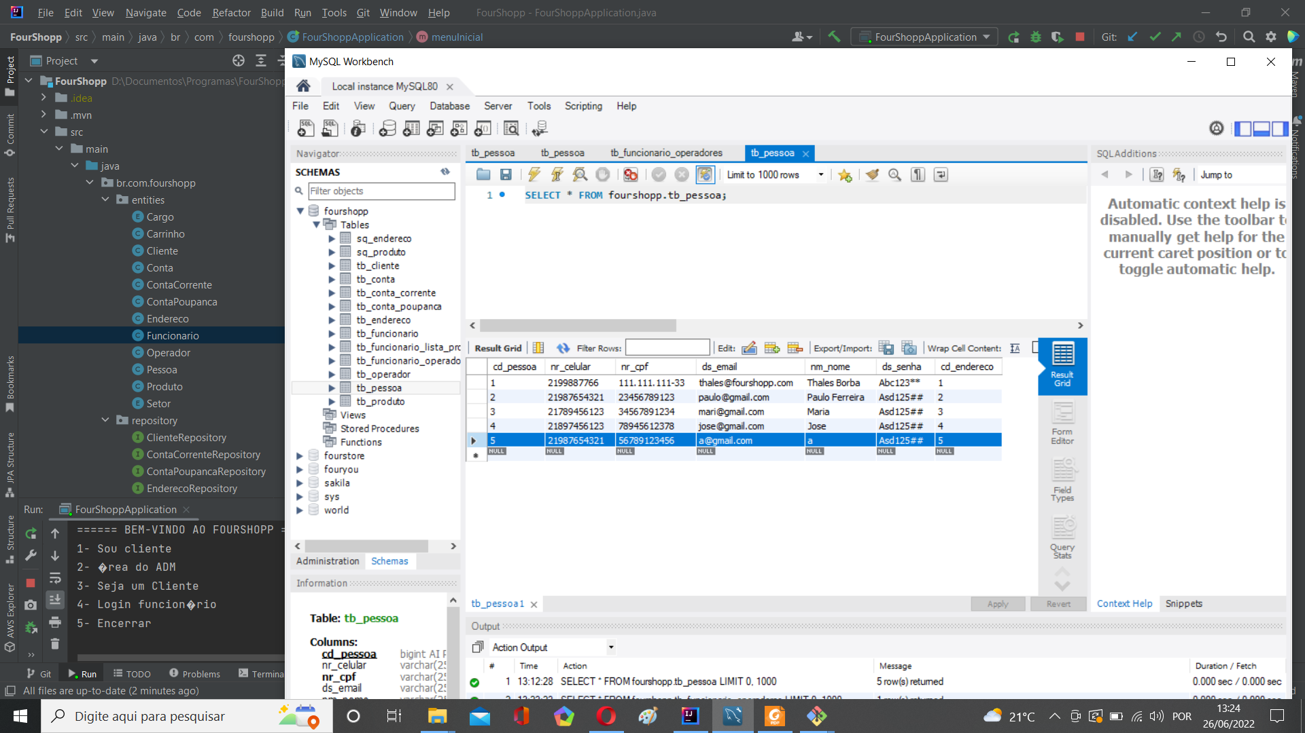

Operador presente no banco de dados

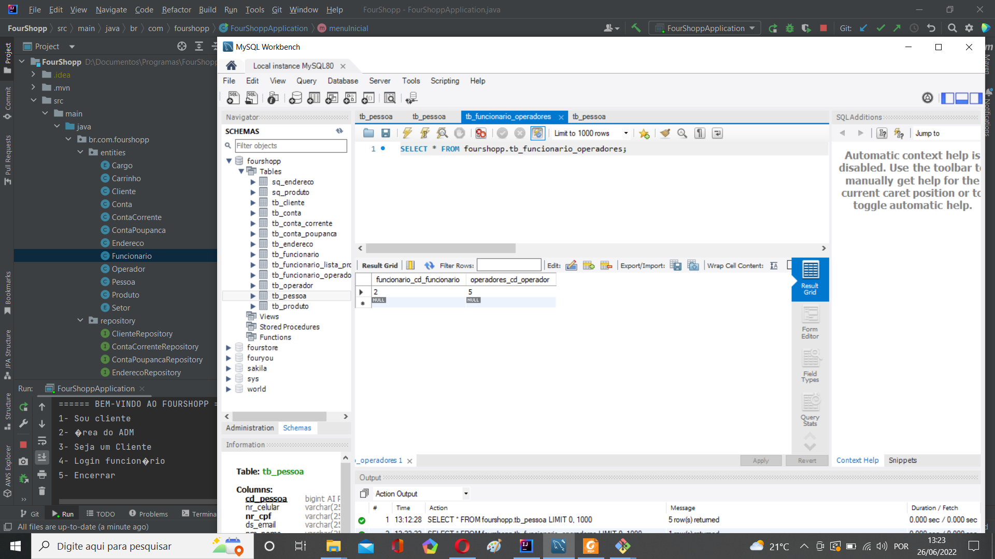

Operador relacionado a um chefe de seção

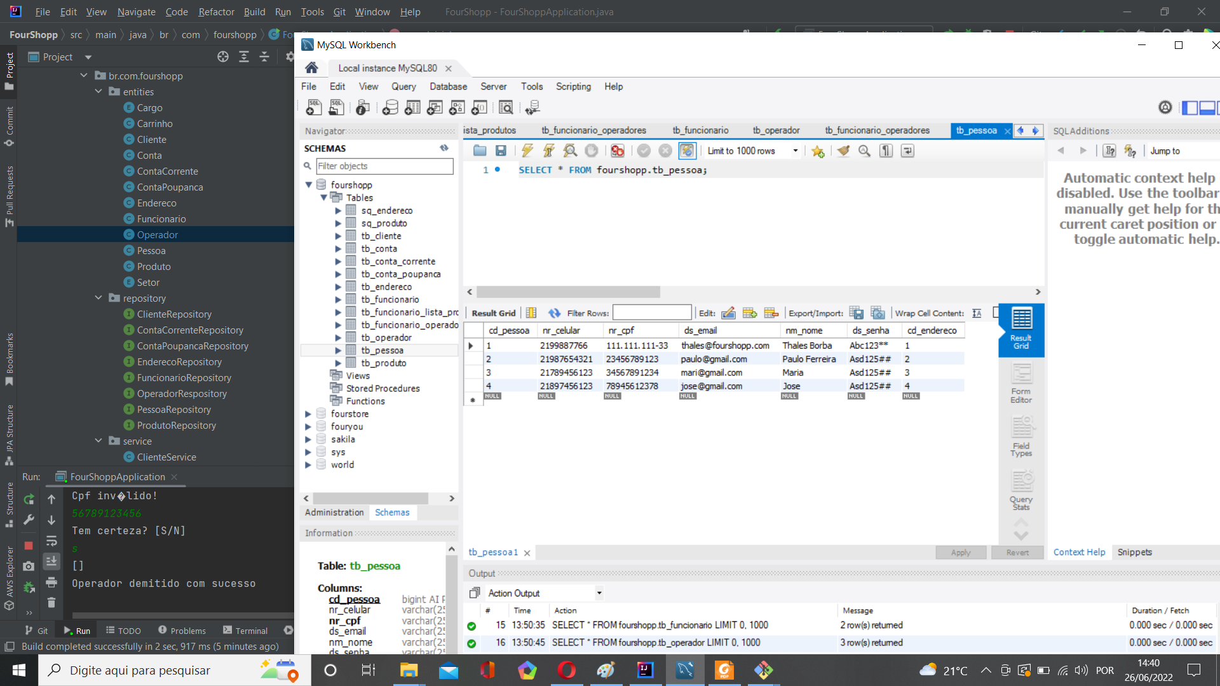

Operador removido do banco (demitido)

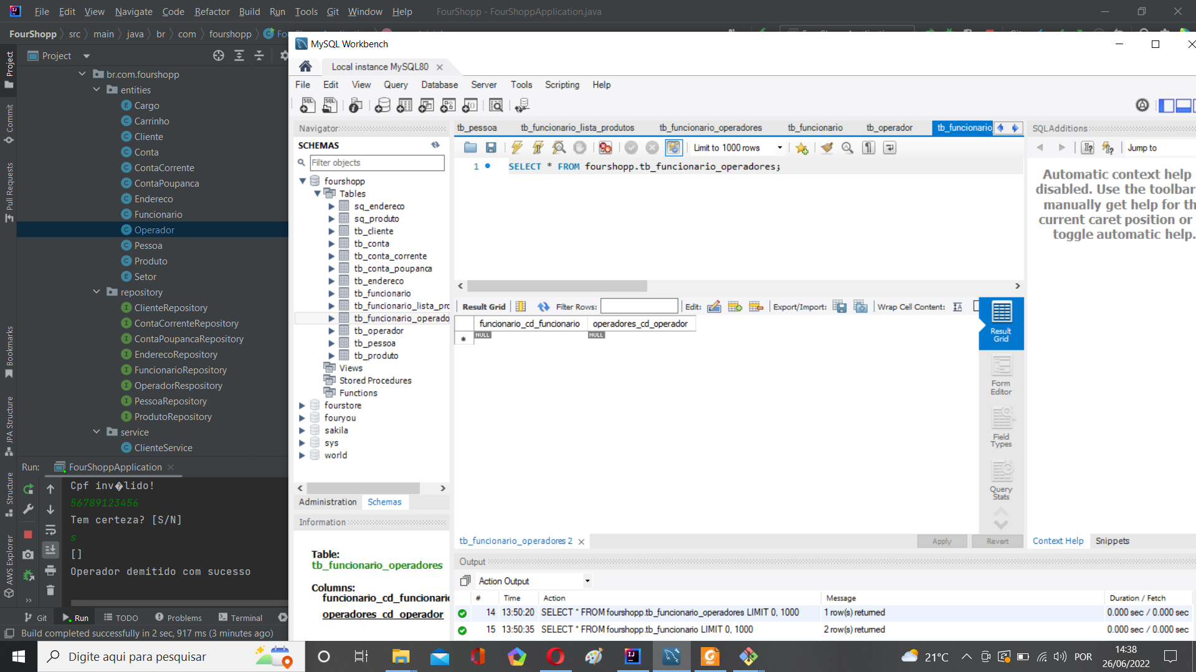

Relacionamento desfeito (removido da lista de funcionários do chefe)